**Hội LHPN huyện Châu Thành tổ chức buổi tuyên truyền thực hiện phong trào thi đua “Xây dựng người phụ nữ An Giang thời đại mới” và vận động chị em phụ nữ trên địa bàn vào tổ chức hội.**

Sáng ngày 25/3/2024, Hội LHPN xã Tân Phú phối hợp Hội LHPN huyện Châu Thành tổ chức buổi tuyên truyền thực hiện phong trào thi đua “Xây dựng người phụ nữ An Giang thời đại mới” và vận động chị em phụ nữ trên địa bàn vào tổ chức hội.

Tham dự buổi tuyên truyền, đồng chí Phạm Thị Trúc Ly - Ủy viên Thường vụ Hội LHPN huyện Châu Thành thông tin đến chị em phụ nữ về 04 tiêu chí của phong trào thi đua “Xây dựng người phụ nữ An Giang thời đại mới” gồm: có tri thức; có đạo đức; có sức khỏe; có trách nhiệm với bản thân, gia đình, xã hội và đất nước.

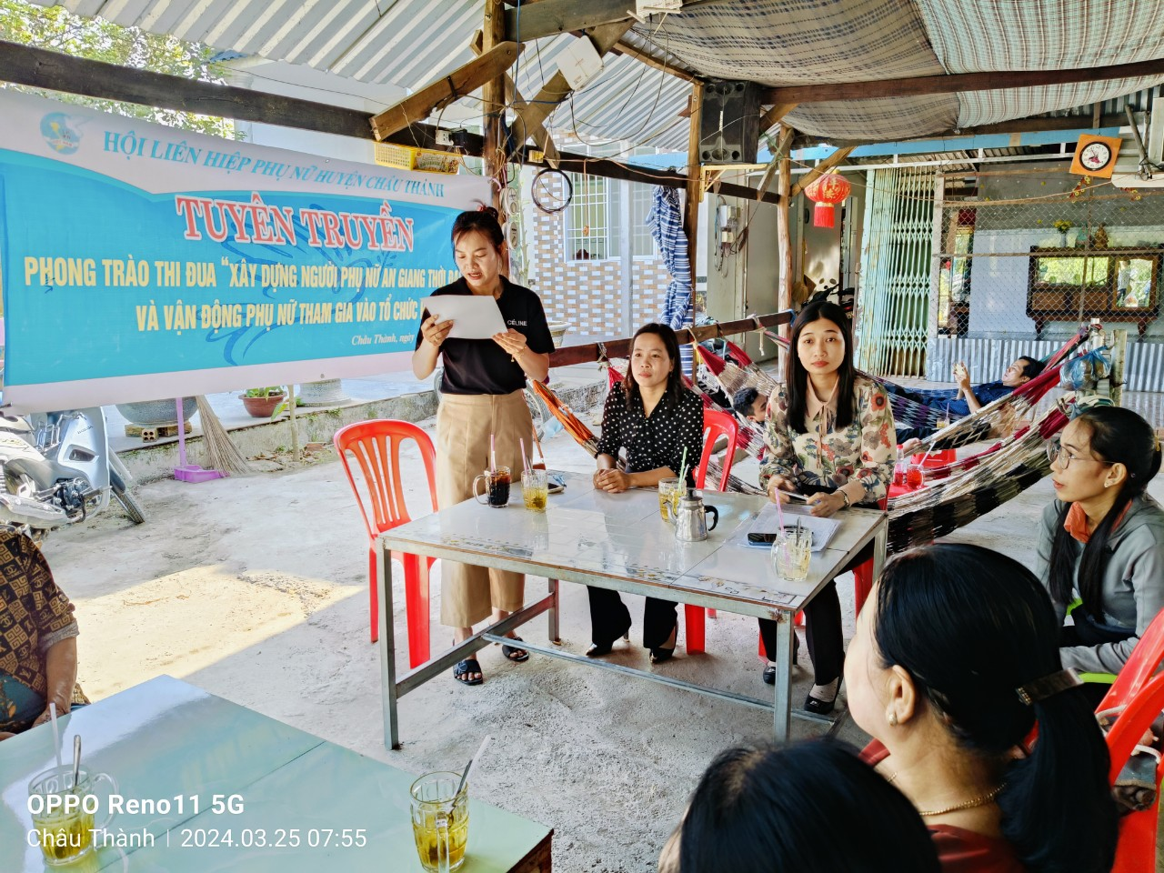

Ngoài ra, Hội Liên hiệp Phụ nữ xã còn tuyên truyền, vận động gia đình hội viên thực hiện mô hình “Dân vận khéo” gắn với Chương trình mục tiêu quốc gia xây dựng nông thôn mới,… vận động chị em tham gia vào tổ chức Hội.

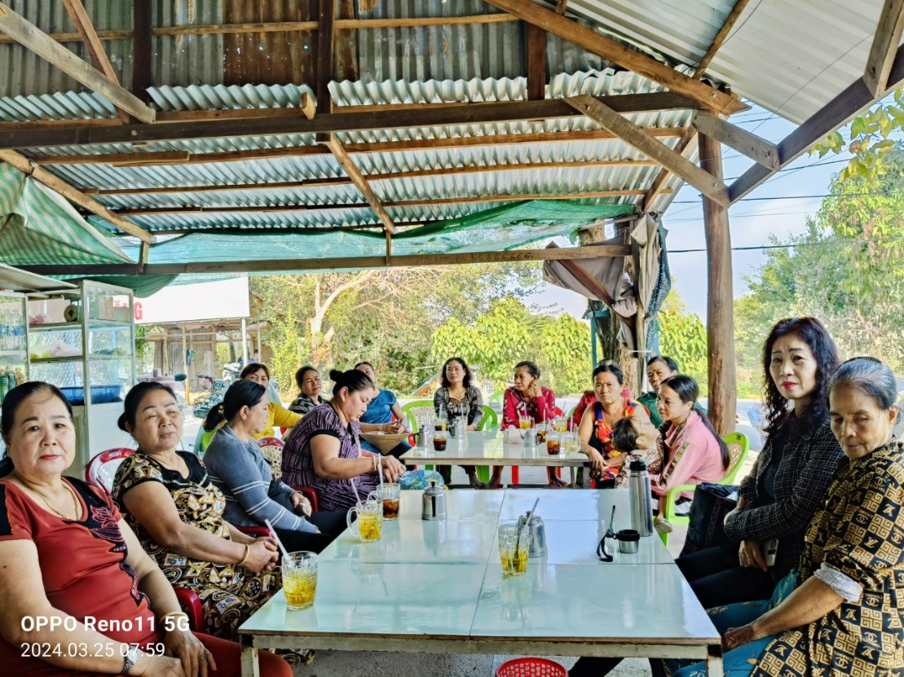

Qua buổi tuyên truyền đã góp phần vận động phụ nữ chủ động học tập, nâng cao kiến thức, trình độ mọi mặt, nhất là nâng cao trình độ tiếp cận và ứng dụng công nghệ thông tin, chuyển đổi số; tăng cường nắm bắt dư luận xã hội, tư tưởng, tâm tư nguyện vọng của cán bộ, hội viên phụ nữ.